Bac S 2016 Centres étrangers http://labolycee.org
EXERCICE III : Rénovation d’un amphithéâtre (5 points)

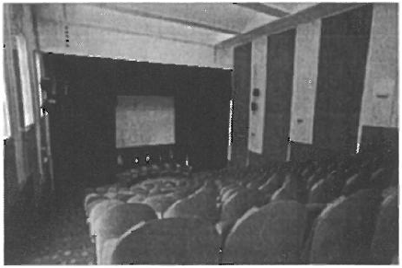
Un amphithéâtre doit être rénové pour améliorer
ses qualités acoustiques dans l’objectif de la
tenue de conférences.
Pour cela, il est proposé d’effectuer des
aménagements au niveau du plafond.

Caractéristiques de l’amphithéâtre :
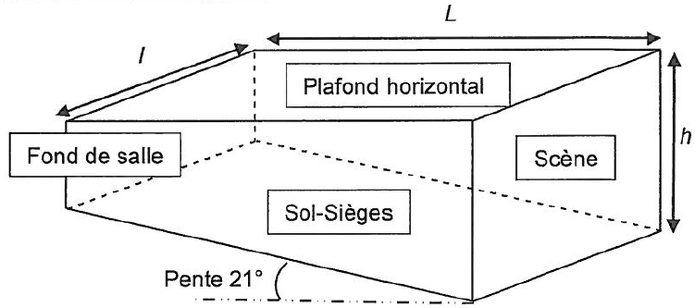

- dimensions :
longueur L = 15,0 m ; largeur l = 11,0 m ; hauteur maximale : h = 8,5 m ;
- surface totale (murs , plafonds et sol) : 634 m² ;
- inclinaison du plancher : 21° ;
- temps de réverbération global (sans distinction de fréquences) : 1,7 s ;
- le plafond est en béton ;
- la valeur du coefficient d’absorption moyen des matériaux constituants le sol et
les murs est égale à 0,17.

Les documents utiles à la résolution sont donnés à la page suivante.

- Montrer que la valeur de l’aire équivalente A de l’amphithéâtre avant travaux est
égale à 88 m². L’aire équivalente est définie ci-après, avec le temps de
réverbération.

- Est-il possible de rénover le plafond de cet amphithéâtre afin de permettre la
tenue de conférences dans de bonnes conditions acoustiques en utilisant l’un des
matériaux proposés dans la liste ci-après ? Justifier de façon précise la réponse.

Remarque :
Le candidat est évalué sur ses capacités à concevoir et à mettre en œuvre une
démarche de résolution, ainsi que sur la qualité de sa rédaction.
Toutes les prises d’initiative et toutes les tentatives de résolution, même partielles,
seront valorisées.
Coefficient d’absorption acoustique :
Chaque matériau peut être caractérisé par son coefficient d’absorption acoustique α,
dépendant de la fréquence. Les valeurs de coefficient d’absorption acoustique
moyen pour quelques matériaux courants sont rassemblées dans le tableau ci-dessous :

matériau | moquette | béton | plâtre | mousse | bois
α | 0,26 | 0,050 | 0,040 | 0,60 | 0,10

Temps de réverbération :
Le temps de réverbération global T_{R} d’une salle est le temps au bout duquel le
niveau d’intensité sonore diminue de 60 dB. Selon la théorie de Sabine, son
expression est donnée par : où T_{R} est exprimé en s, V est le volume de
la salle en m³ et A l’aire équivalente en m², définie par : avec α_{i},
coefficient d’absorption moyen du matériau recouvrant la surface S_{i}.

Temps de réverbération optimal pour des fréquences comprises entre 500 Hz et 1000 Hz :

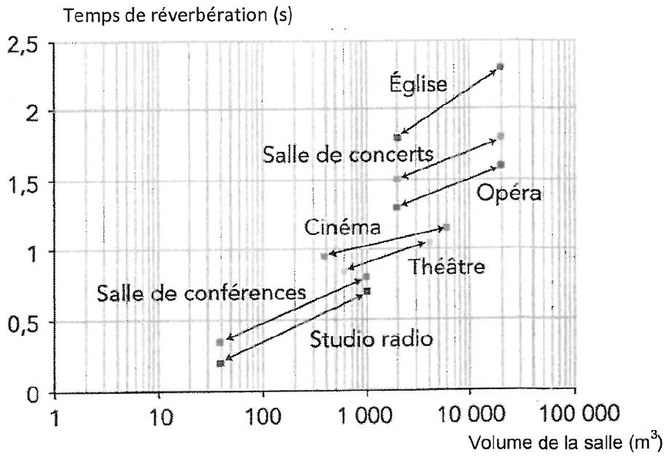

D’après le site www.insa-lyon.fr

